Опросный лист на проектирование и изготовление колодца для обеззараживания первичных очищенных стоков “АэрКом-УФ”

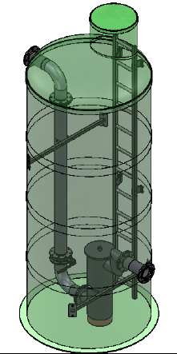  Вертикальное исполнение  □ |  | 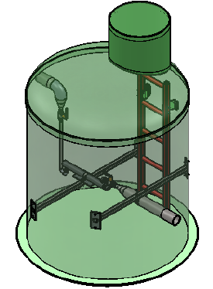  Горизонтальное исполнение  □
1.Варианты исполнения: □ напорный □ самотечный
2.Параметры патрубков | Подводящий |  | Отводящий
Направление, в часах
Диаметр, мм
Материал
Тип соединения
Заложение, мм
3. Тип поступающих стоков: □ ливневые □ хозбытовые
4. Расход воды максимальный ____________ □ м³/ч □ м³/сут
5. Средний рабочий расход ____________□ м³/ч □ м³/сут
6.Продолжительность работы ____________ час/сутки
7. Давление воды на входе __________ кгс/см²
8. Температура: минимальная ________ °С
максимальная _________°С
Показатели качества поступающей на УФ воды:
1.Взвещенные вещества __________________ мг/л
2.БПК₂₀ _____________ мгО₂/л
3.Содержание железа ___________________ мг/л
4.ОМЧ (общее микробное число) ________________ КОЕ/100 мл
Название организации:
Адрес объекта:
Телефон/e-mail:
ФИО контактного лица:
5.Общие колиформные бактерии ________________ КОЕ/100 мл
6.Термотолерантные колиформные бактерии _________________ КОЕ/100 мл
7.Колифаги _____________ БОЕ/100 мл
Дополнительное оборудование
1.Датчик протока □ да □ нет
2.Температурный датчик □ да □ нет

Дополнительные требования, не указанные выше:

